Verslag tachometer

Daan joosten, Max janissen & pieter vroegop

# Inhoud:

* Wiring diagram
* Flowchart
* Code
* Resultaten

# Wiring diagram

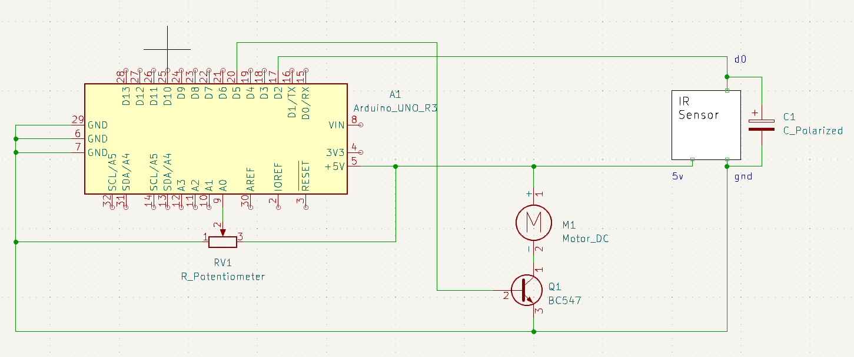

# Flowchart

# Code

//Variabelen initieren

int PWM;

int Toeren;

int Signaal;

int VorigSignaal;

int Punt1;

int Punt2;

int Verschil;

void setup() {

  Serial.begin(9600);

  //inputs en outputs instellen

  pinMode(A0, INPUT);

  pinMode(5, OUTPUT);

  pinMode(2, INPUT);

}

void loop() {

  //signaal van sensor uitlezen

  Signaal = digitalRead(2);

  // kijken of het signaal hoog is terwijl het vorige signaal laag was

  if (Signaal == HIGH && VorigSignaal == LOW) {

    //tijdstippen van de twee meetpunten van elkaar aftrekken om een verschil te krijgen

    Punt2 = Punt1;

    Punt1 = millis();

    Verschil = Punt1 - Punt2;

    //omrekenen naar Tpm

    Toeren = round((1000 / Verschil) * 60);

    Serial.println(Toeren + " , " + PWM);

  }

  //vorig signaal vervangen door huidig signaal

  VorigSignaal = Signaal;

  //potmeter uitlezen en schalen om als PWM gebruikt te worden om de motor aan te sturen

  PWM = map(analogRead(A0), 1, 1023, 1, 255);

  analogWrite(5, PWM);

}

# Resultaten

PWM signal

Toerental

